吉林大学2009年春季入学测试机考
高中起点 数学 模拟题

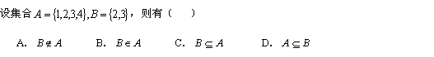
标准答案：C

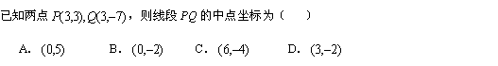
标准答案：D

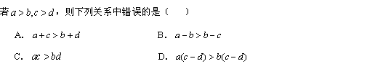
标准答案：C

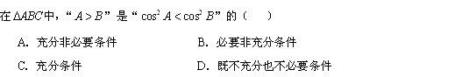

标准答案：D

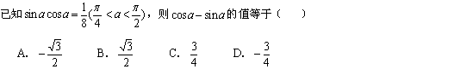
标准答案：A

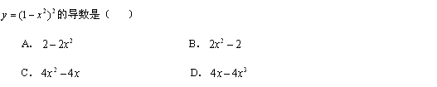
标准答案：C

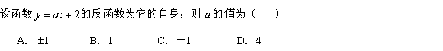
标准答案：C

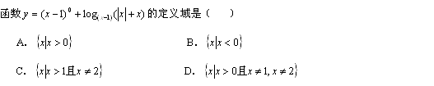
标准答案：C

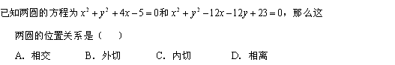
标准答案：B

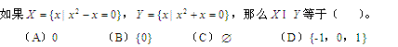
标准答案：B

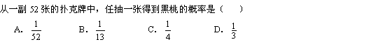
标准答案：C
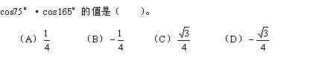
标准答案：B

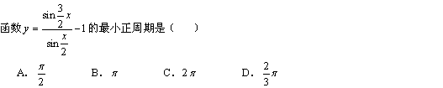
标准答案：C

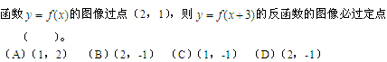
标准答案：C

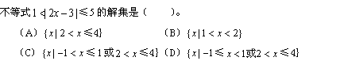

标准答案：D
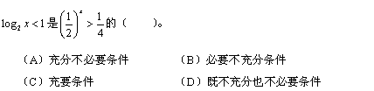
标准答案：C
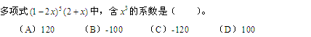

标准答案：C
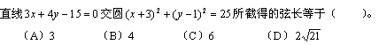
标准答案：C
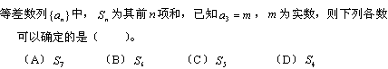

标准答案：C
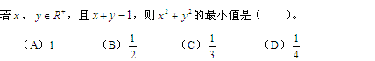
标准答案：B
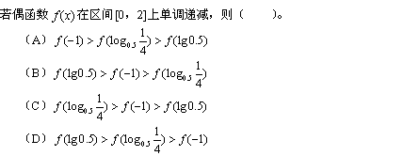
标准答案：B
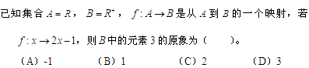
标准答案：C
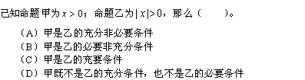
标准答案：A
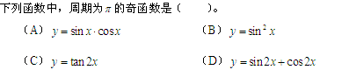
标准答案：A
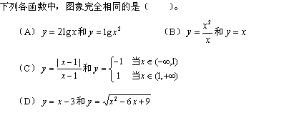
标准答案：C
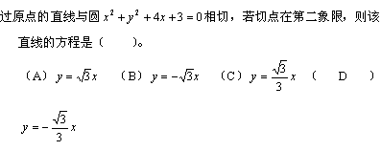
标准答案：D
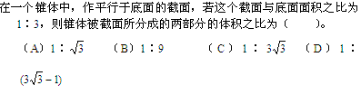
标准答案：D
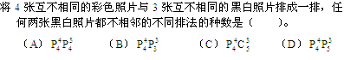

标准答案：D
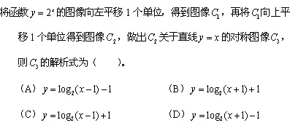

标准答案：A
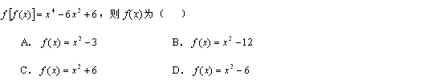

标准答案：A
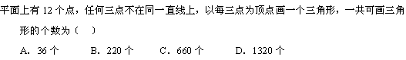
标准答案：B
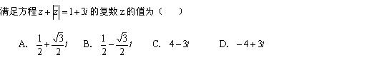

标准答案：D
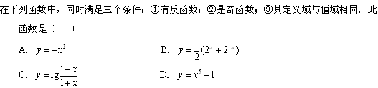
标准答案：A
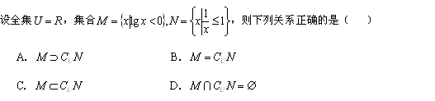
标准答案：C

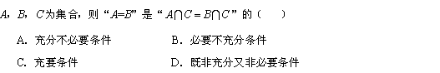
标准答案：A
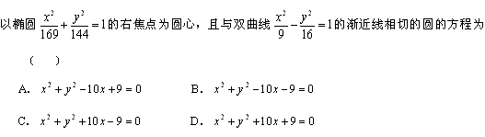
标准答案：A
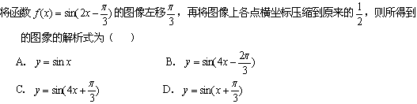
标准答案：C
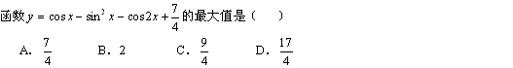
标准答案：B
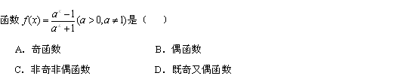
标准答案：A
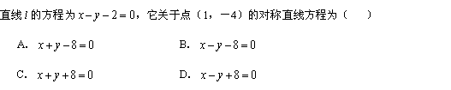
标准答案：C

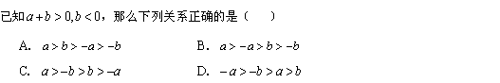
标准答案：C
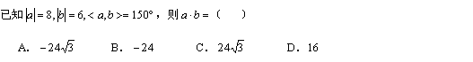
标准答案：A
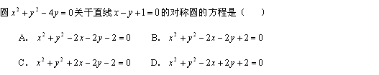
标准答案：A
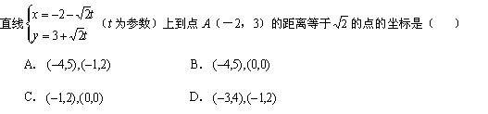
标准答案：D
标准答案：D
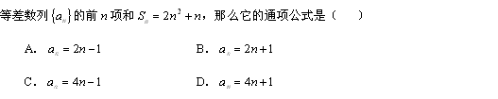
标准答案：C
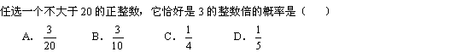
标准答案：B
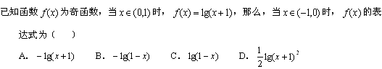

标准答案：B
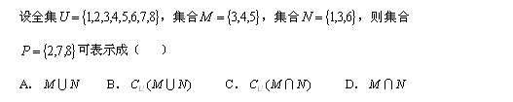

标准答案：B
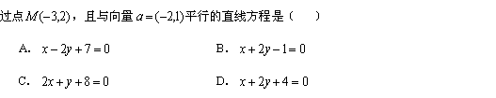
标准答案：B
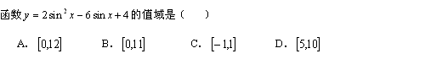
标准答案：A
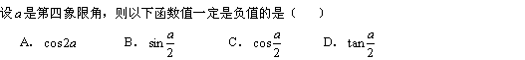
标准答案：D
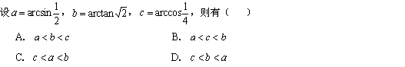

标准答案：A
）
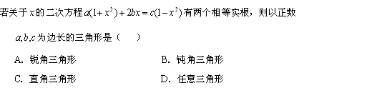

标准答案：C
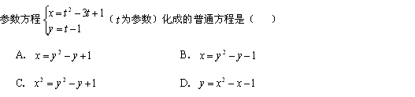

标准答案：B
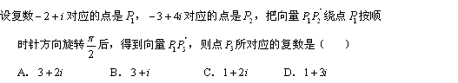
标准答案：C
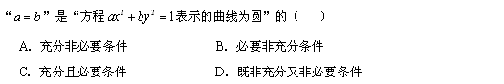
标准答案：B
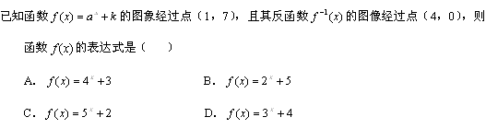

标准答案：A
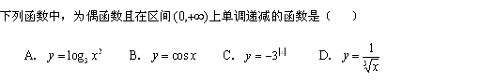
标准答案：C
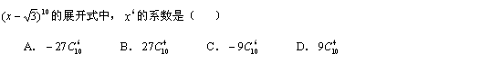

标准答案：D
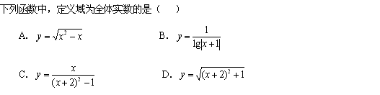

标准答案：D
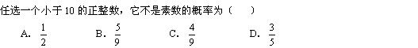
标准答案：B
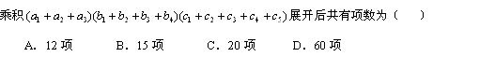

标准答案：D
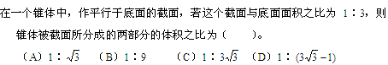

标准答案：D
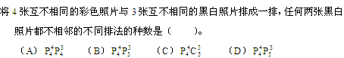
标准答案：D
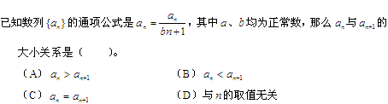
标准答案：B
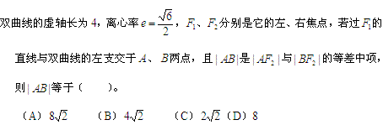
标准答案：A
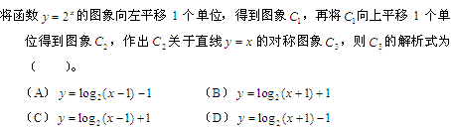
标准答案：A
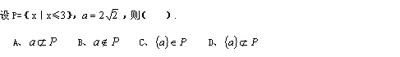
标准答案：D
标准答案：A
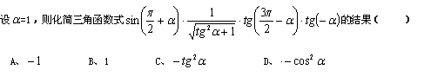
标准答案：D
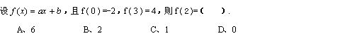
标准答案：B
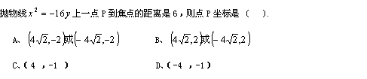
标准答案：A
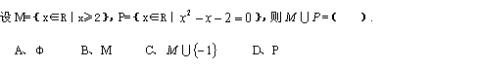
标准答案：C
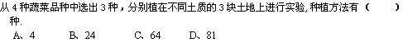
标准答案：B
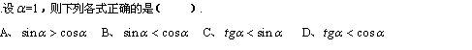

标准答案：A
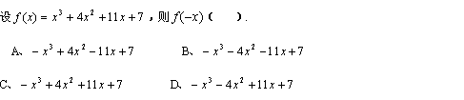
标准答案：A
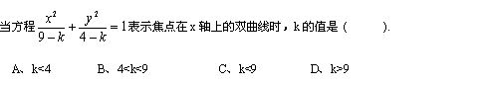
标准答案：B
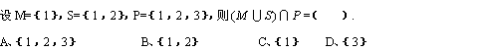
标准答案：B

标准答案：C
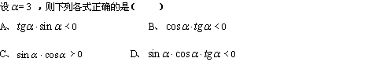
标准答案：A
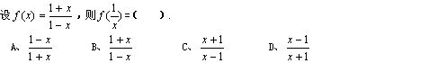
标准答案：C
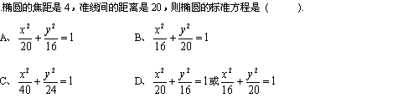
标准答案：D
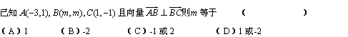
标准答案：D
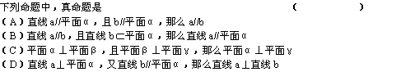
标准答案：D
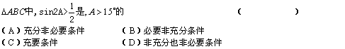
标准答案：A
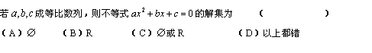
标准答案：C
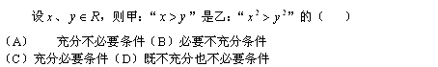
标准答案：D
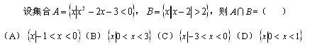

标准答案：A
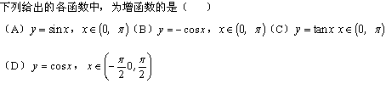
标准答案：B
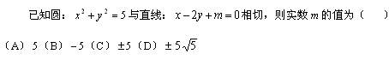
标准答案：C
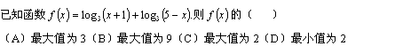

标准答案：C
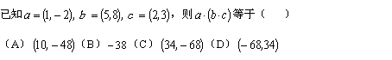

标准答案：C

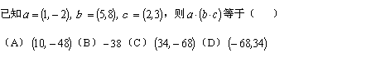
标准答案：C

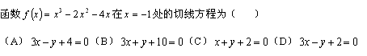
标准答案：A

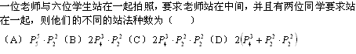
标准答案：C

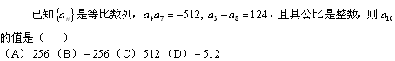
标准答案：C

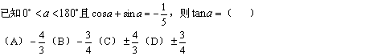
标准答案：B

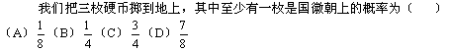
标准答案：D

